Bogotá, julio 2024

Doctor
Jaime Raúl Salamanca
Presidente Cámara de Representantes
Ciudad

Asunto: Radicación de proyecto de ley: “Por medio del cual se declara Patrimonio Cultural Inmaterial (LRPCI) -del ámbito nacional el género musical calypso y los bailes típicos del Pueblo Raizal del Archipiélago de San Andrés, Providencia y Santa Catalina”

Respetado presidente, En nuestra calidad de Congresistas de la República y en uso de las atribuciones que me han sido conferidas constitucional y legalmente, respetuosamente se radica el proyecto de ley de la referencia y, en consecuencia, se sirva dar inicio al trámite legislativo respectivo.

Cordialmente,


ELIZABETH JAY-PANG DÍAZ
Representante a la Cámara
Departamento Archipiélago de San Andrés, Providencia y Santa Catalina

  MONICA KARINA BOCANEGRA PANTOJA  REPRESENTANTE A LA CÁMARA | 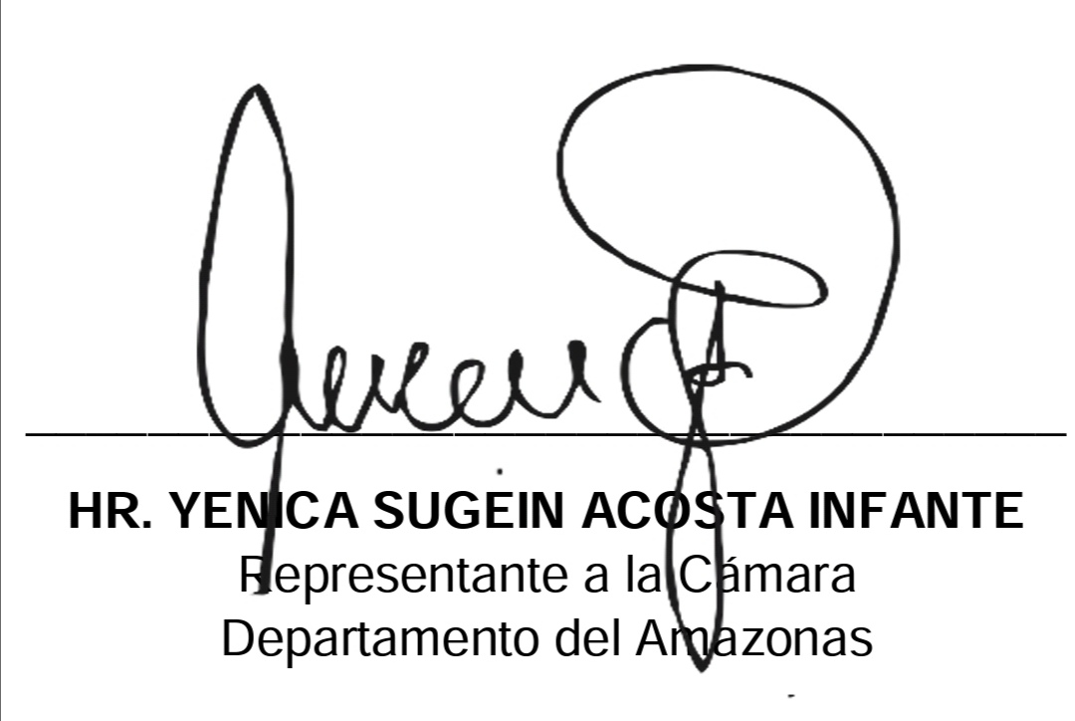
  JHON JAIRO BERRIO LÓPEZ  Partido Centro Democrático |   JEZMI LIZETH BARRAZA ARRAUT  Representante a la Cámara  Departamento del Atlántico
  OLGA BEATRIZ GONZALEZ CORREA  Representante a la Cámara  Partido Liberal Colombiano |   GILMA DÍAZ ARIAS  Representante a la Cámara  Partido Liberal Colombiano
  SANDRA BIBIANA ARISTIZABAL SALEG  Representante a la Cámara  Partido Liberal Colombiano | 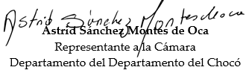
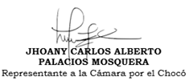 | 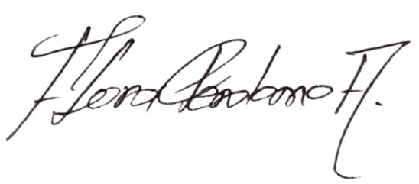  FLORA PERDOMO ANDRADE  Representante a la Cámara  Departamento del Huila
  GERSEL LUIS PEREZ ALTAMIRANDA  Representante a la Cámara  Departamento del Atlántico |   HUGO ALFONSO ARCHILA SUÁREZ  Representante a la Cámara  Departamento de Casanare
  LAURA ESTER FORTICH SÁNCHEZ  Senadora de la República |   ALEJANDRO VEGA PÉREZ  Senador de la República  Partido Liberal Colombiano


ANA ROGELIA MONSALVE ÁLVAREZ
REPRESENTANTE A LA CÁMARA

“Por medio del cual se Declara Patrimonio Cultural Inmaterial (LRPCI) -del ámbito nacional el género musical calypso y los bailes típicos del Pueblo Raizal del Archipiélago de San Andrés, Providencia y Santa Catalina.”

Contenido
- Titulo………………………………………………………………………………………………. 6
2. Objeto de La Ley 6
3. Exposición de Motivos 6
4. Fundamentos jurídicos Internacional 12
5. Marco Jurídico 15
5.1. Fundamentos Constitucionales 15
5.2. Marco Legal 16
5.3. Jurisprudencia 21
6. Articulado…………………………………………………………………………………………………………..23
6.1 Capitulo I……………………………………………………………………………………………………….23
6.2 Capitulo II……………………………………………………………………………………………………..24
6.3 Capitulo III……………………………………………………………………………………………………25
6.4 Capitulo IV…………………………………………………………………………………………………..27

- Título

“Por medio del cual se declara Patrimonio Cultural Inmaterial (LRPCI) del ámbito nacional el género musical calypso y los bailes típicos del Pueblo Raizal del Archipiélago de San Andrés, Providencia y Santa Catalina.”.

Objeto de La Ley

La presente iniciativa de ley tiene por objeto salvaguardar, fomentar, reconocer e impulsar la música y el baile tradicional típico del pueblo Raizal del Archipiélago de San Andrés, Providencia, y Santa Catalina como integrante del patrimonio cultural e inmaterial, por medio de un registro de marca que identifique el origen y la tradición.

Exposición de Motivos

El concepto y definición de cultura y los elementos que lo componen es amplio. La Real Academia Española¹ (2014) define cultura como el “conjunto de modos de vida y costumbres, conocimientos y grado de desarrollo artístico...”. Los elementos que componen la expresión cultural es el “conjunto de las manifestaciones en que se expresa la vida tradicional de un pueblo”. Este conjunto de manifestaciones culturales se conoce como paisajes culturales².

El paisaje cultural del pueblo Raizal está compuesto entre otros por la música y los bailes típicos, elementos fundamentales en la constitución de la identidad cultural del Pueblo Raizal ³.

En primer lugar, del paisaje cultura está la música y el baile típico. En el Archipiélago de San Andrés, Providencia y Santa Catalina, ritmos afro-caribeños como el mentó, el calypso, la mazurca y el reggae, mezclas de mezclas de estilos siguen nutriendo la música de los jóvenes raízales para dar lugar a los nuevos ritmos house, lounge, trance;⁴ el pasillo, las danzas inglesas, los bailes de salón, la Quadrille europea se hicieron propios desde la Colonia y sus instrumentos fueron reciclados: mandolina, guitarra, quijada de burro, tinajón (Tinajas de metal con un hueco en el centro y un palo incrustado y amarrado a una cuerda tensa que al hacerla vibrar produce sonidos bajos como los del contrabajo)⁵. Las cantidades de ritmos y estilos musicales de la cultura Raizal a tal punto que la música como patrimonio es un reflejo de la identidad y de la riqueza de la cultura del pueblo Raizal.

¹ Real Academia Española. (2014). Cultura. Diccionario de la lengua española. Recuperado de http://dle.rae.es/?id=BetrEjX
²Adema, P. (2006). Festive Foodscapes: Iconizing Food and the Shaping of Identity and Place. Austin: The University of Texas.
³ sanjuán Ballano, B. (2007). Información=Cultura. Mapas patrimoniales para ir de los medios a las mediaciones. PH Cuadernos - Patrimonio Cultural y Medios de Comunicación, 21, 30-43.
⁴ Smith, S. (2015). A sense of place: Place, culture and tourism. Tourism Recreation Research, 40 (2), 220-233
⁵ Aquite, O. 2012. Cartilla de iniciación musical: Ensamble tradicional del eje de músicas isleñas. (Proyecto de grado) Bogotá: Universidad de los Andes

Para la cultura del pueblo Raizal la música y el baile van de la mano y son elementos constitutivos de la cultura del pueblo Raizal. El paisaje cultural de la música y el baile exhiben las formas como las diferentes dinámicas sociales son absorbidas, recreadas y resignificadas, deduciendo y son elementos fundamentales en los procesos de construcción de identidad étnica Raizal. Para el pueblo Raizal en su música se reconocen ciertas dinámicas sociales que permiten establecer interacción, diferenciación y consolidación cultural. Por otra parte, la misma esencia de este patrimonio, que posee una herencia cultural distinta a la de los colombianos continentales, y por ello debe ser reconocido y exaltado.

Este proyecto de Ley busca La presente ley tiene como finalidad Declarar Patrimonio Cultural Inmaterial (LRPCI) -del ámbito nacional el género musical calypso, y los bailes típicos del Pueblo Raizal del Archipiélago de San Andrés, Providencia y Santa Catalina. Con ello se espera que el valor e importancia que estos elementos tienen en la construcción de la identidad del pueblo Raizal se reconozco y se proteja y también convertir el paisaje cultural en una oportunidad de desarrollo económico y atractivo cultural. También se espera impulsar una nueva forma de desarrollo económico basado en los valores culturales, mediante la determinación de un clúster creativo cultural denominado la ruta de herencia Raizal “Raizal heritage Route”. La economía creativa invierte en industrias basadas en la cultura que son formas de producción y consumo que tienen en su centro un elemento expresivo o simbólico de la creatividad humana y la innovación a nivel individual y de las expresiones culturales de un grupo étnico⁶. El rápido crecimiento de la economía cultural es resultado de la convergencia entre el orden económico y los sistemas de expresión cultural. A tal punto que estas industrias representan más del 7% del Producto Interno Bruto Mundial y en el 2009 se valoró en 1.7 trillones de dólares⁷.

En cuanto a la música cuando los turistas participan en los eventos musicales se sumergen en el mundo Raizal donde reconocen la música y llegan a comprender la importancia del idioma Kriol para el pueblo Raizal.

Cabe señalar que es importante salvaguardar, fomentar, reconocer e impulsar la música y el baile tradicional típico del pueblo Raizal toda vez que gozan de una estructura y dinámica propia del pueblo Raizal. Es imperativo salvaguardar estos elementos toda vez que en décadas pasadas estaban presentes en el día a día de la comunidad isleña y hoy tras proceso como la colombianización y/o llegada de otras culturas se han venido perdiendo tradiciones y culturas ancestrales ⁸.

⁶ Aquite, O. 2012. Cartilla de iniciación musical: Ensamble tradicional del eje de músicas isleñas. (Proyecto de grado) Bogotá: Universidad de los Andes
⁷ Unesco (Organización de Naciones Unidas para la Educación, la Ciencia y la Cultura) (2013), “Creative Economy Report 2013” Special Edition, Widening Local Development Pathways, United Nation Development Program (undp) United Nations EducationalScientific and Cultural Organization (unesco), Paris, pp. 1-185
⁸ Unctad (Conferencia de las Naciones Unidas sobre Comercio y Desarrollo) (2013), “Trade in creative products reached new peak in 2011, UNCTAD figures show”, http://unctad.org/en/pages/ newsdetails.aspx?OriginalVersionID=498&Sitemap_x0020_ Taxonomy=UNCTAD%20Home;#1385;#International Trade and Commodities;#1547;#Creative Economy Programme; #1851;#Services, development and trade;#1856;#UNCTAD GSF 2013, 25 de mayo de 2014

CALYPSO

Su nombre viene de kaito que significa “Servir bien” luego Kaiso usado para designar esta música trasformando luego en Kaliso y por último en Calypso.
Esta manifestación de cultura tiene su origen en áfrica occidental con unas personas llamadas Griots.

Los Griots orondas de África occidental (Mali, Gambia, guinea, Mauritania, Senegal, entre los otros pueblos mandinga), cuenta la historia como lo haría un poeta, un cantante de alabanzas o un músico ambulante.

Un grito es un de positivo de tradición oral, debe conocer muchas canciones tradicionales sin equivocación, también deben contar con la habilidad de improvisar sus acontecimientos culturales, hechos casuales y todo aquello lo que rodea, Cuentan Chismes, comentarios políticos, etc.

GRIOT NIGERIANO
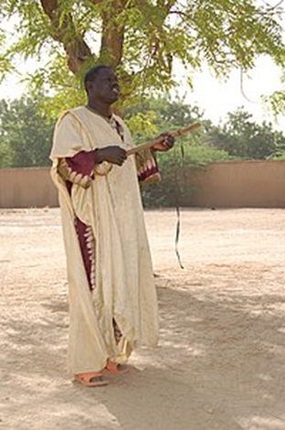
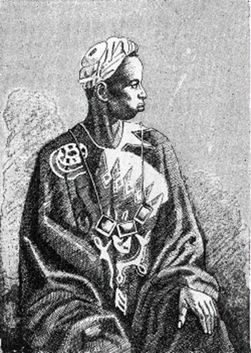

El Calypso (llamado también calypso) es el nombre de un género musical originario de Trinidad y Tobago, muy popular en las Antillanas, Venezuela, las islas de San Andrés y Providencia en Colombia y gran parte de las costas caribeñas centroamericanas. Es tanto anglófono como francófono. En los países de habla mayoritariamente hispana que lo practican también se incluyen letras en español.

Los cantores trinitarios eran llamados Chantwells y posteriormente son llamadas Calypsonian.

A calypsonian, originally known as a chantwell is a musican, from the anglophone Caribbean, who sings songs called calypso. Calypsos are musical renditions having their origins in the West African griot tradittion. Originally called “Kaiso”in Trinidad, these songs, based on West African Yoruba, Ewe-fon and Akan musical beats, were sung by slaves and later ex-slaves in Trinidad and Tobago during recreation time and about a host of topics – their land of origin, social relationsships on the plantations and the lives of community memebers, including plantation managers, overseers and owners.

ALGUNOS INSTRUMENTOS TIPICOS UTILIZADOS EN LA INTERPRETACION DEL CALYPSO

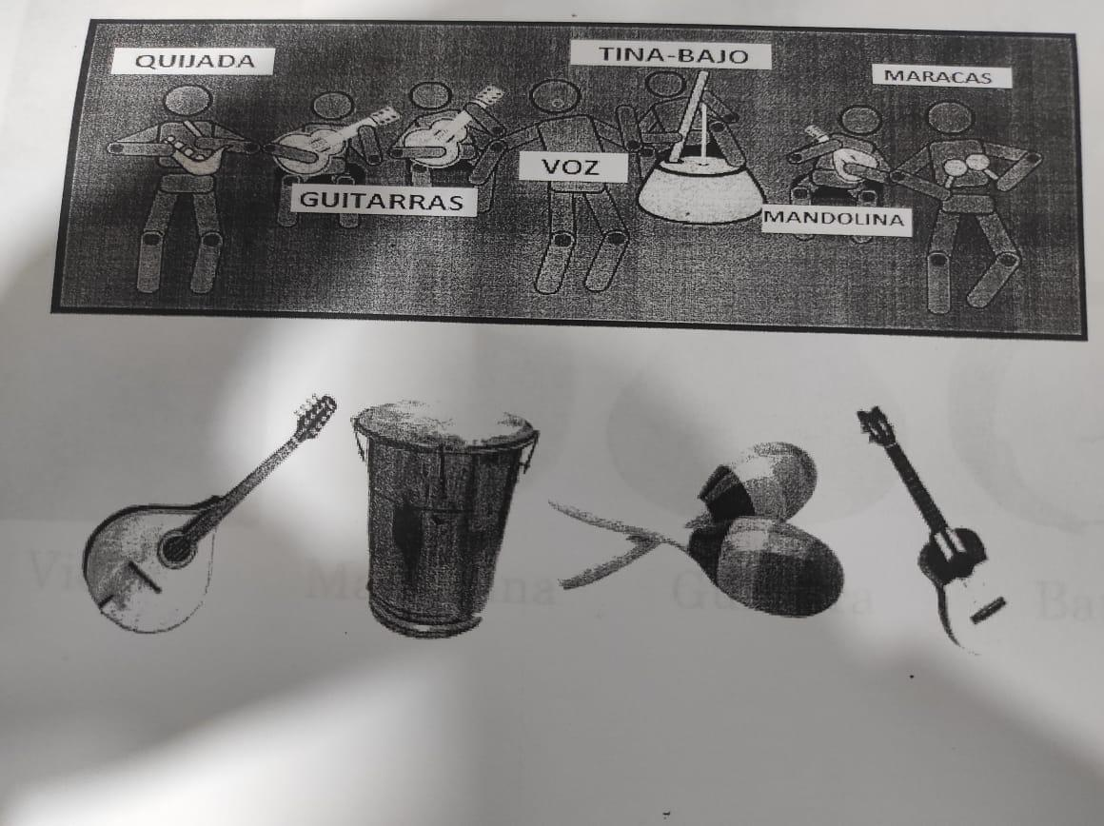
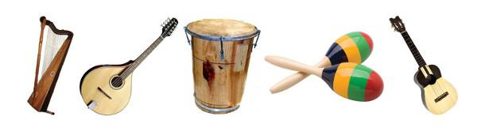

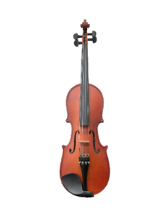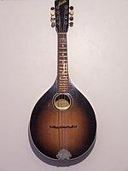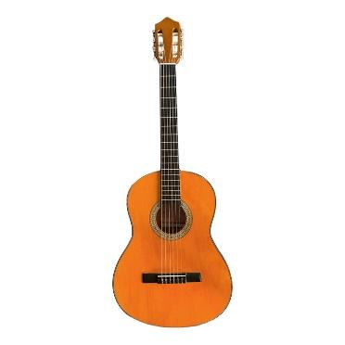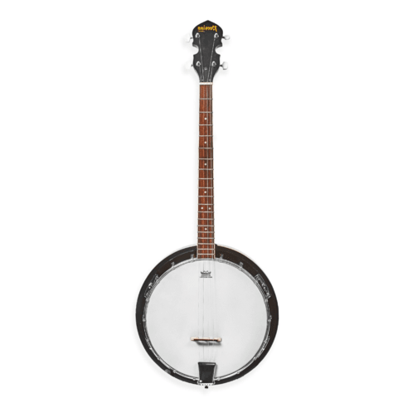
Violín Mandolina Guitarra Banjo

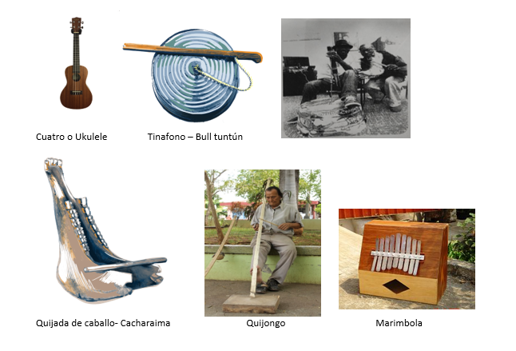

STEELPAN
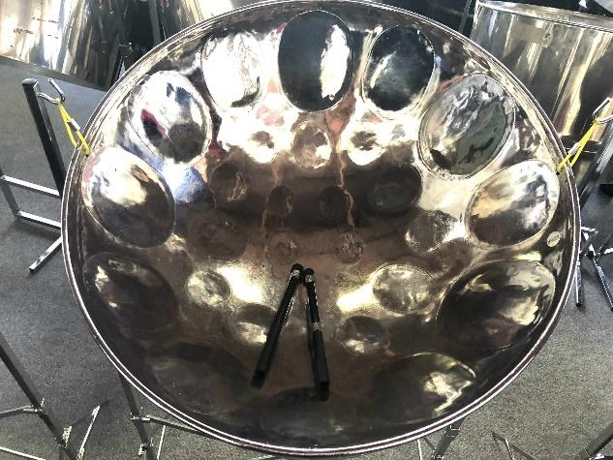
Los símbolos patrios desde Trinidad a los Estados Unidos – El steelpan era el único instrumento musical inventado en el siglo XX. Ahora se juega con reggae, Calypso (calypso; es un tipo de música del caribe)

GRUPOS MUSICAL CALYPSO
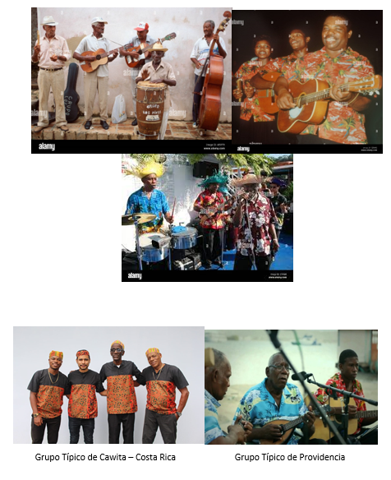

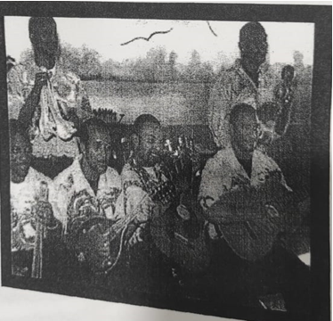
Grupo Típico de San Andrés Islas
Fuente: Samuel Robinson Davis, en su obra literaria historia Patria

Fundamentos jurídicos Internacional

Declaración Universal de los Derechos Humanos. Artículo 27:

- Toda persona tiene derecho a tomar parte libremente en la vida cultural de la comunidad, a gozar de las artes y a participar en el progreso científico y en los beneficios que de él resulten.
- Toda persona tiene derecho a la protección de los intereses morales y materiales que le correspondan por razón de las producciones científicas, literarias o artísticas de que sea autora.

El Patrimonio Cultural Inmaterial de Colombia es el legado que nos han dejado nuestros ancestros y que quedará como herencia para las nuevas generaciones. Gracias a la conservación

.

de la identidad cultural e histórica, permitiendo el reconocimiento a nivel nacional e internacional. El primer paso que dio Colombia en el camino de la protección del patrimonio inmaterial fue en 1983, cuando aceptó la Convención de Patrimonio Mundial de 1972, que reza:

“Artículo 1… A los efectos de la presente Convención se considerará:
- Se entiende por “patrimonio cultural inmaterial” los usos, representaciones, expresiones, conocimientos y técnicas -junto con los instrumentos, objetos, artefactos y espacios culturales que les son inherentes- que las comunidades, los grupos y en algunos casos los individuos reconozcan como parte integrante de su patrimonio cultural. Este patrimonio cultural inmaterial, que se transmite de generación en generación, es recreado constantemente por las comunidades y grupos en función de su entorno, su interacción con la naturaleza y su historia, infundiéndoles un sentimiento de identidad y continuidad y contribuyendo así a promover el respeto de la diversidad cultural y la creatividad humana. A los efectos de la presente Convención, se tendrá en cuenta únicamente el patrimonio cultural inmaterial que sea compatible con los instrumentos internacionales de derechos humanos existentes y con los imperativos de respeto mutuo entre comunidades, grupos e individuos y de desarrollo sostenible.

- El “patrimonio cultural inmaterial”, según se define en el párrafo 1 supra, se manifiesta en particular en los ámbitos siguientes:
  - tradiciones y expresiones orales, incluido el idioma como vehículo del patrimonio cultural inmaterial;
  - artes del espectáculo;
  - usos sociales, rituales y actos festivos;
  - conocimientos y usos relacionados con la naturaleza y el universo;
  - técnicas artesanales tradicionales.

La Convención para la Salvaguardia del Patrimonio Cultural Inmaterial en el Artículo 2 define Patrimonio Cultural Inmaterial como:

“Los usos, representaciones, expresiones, conocimientos y técnicas, junto con los instrumentos, objetos, artefactos y espacios culturales que les son inherentes y que las comunidades, los grupos y en algunos casos, los individuos reconocen como parte integrante de su patrimonio cultural”.

Según UNESCO patrimonio cultural abarca tradiciones o expresiones que se heredan y que se transmiten de generación en generación, tales como tradiciones orales, artes del espectáculo, usos sociales, rituales, actos festivos, conocimientos y prácticas relativos a la naturaleza y el universo, y saberes y técnicas vinculados a la artesanía tradicional. Para la UNESCO, el patrimonio

inmaterial tiene un sentido integrador en la medida en que muchas tradiciones pueden no provenir directamente de sus mismas regiones o población, sino que, en la globalización y expansión de las comunidades, terminaron adoptando tradiciones de otras y tomándolas por propias, el patrimonio cultural inmaterial no regionaliza, sino que integra a las regiones, contribuyendo a la cohesión social fomentando un sentimiento de ayuda y de crecimiento en las poblaciones. Debe tener un sentido representativo de la comunidad a la cual pertenece, la comunidad es su razón de ser, sólo podrá ser patrimonio cultural en la medida en que las comunidades lo reconozcan, lo mantengan y lo transmitan a otras generaciones. En aras de proteger el Patrimonio, la convención en el artículo 186 declara:

Artículo 18 Programas, proyectos y actividades de salvaguardia del patrimonio cultural inmaterial
- Basándose en las propuestas presentadas por los Estados Partes, y ateniéndose a los criterios por él definidos y aprobados por la Asamblea General, el Comité seleccionará periódicamente y promoverá los programas, proyectos y actividades de ámbito nacional, subregional o regional para la salvaguardia del patrimonio que a su entender reflejen del modo más adecuado los principios y objetivos de la presente Convención, teniendo en cuenta las necesidades particulares de los países en desarrollo.
- A tal efecto, recibirá, examinará y aprobará las solicitudes de asistencia internacional formuladas por los Estados Partes para la elaboración de las mencionadas propuestas.
- El Comité secundará la ejecución de los mencionados programas, proyectos y actividades mediante la difusión de prácticas ejemplares con arreglo a las modalidades que haya determinado.

Las finalidades de la UNESCO, con respecto al Patrimonio Cultural Inmaterial son:

- La salvaguardia del patrimonio cultural inmaterial;
- El respeto del patrimonio cultural inmaterial de las comunidades, grupos e individuos de que se trate;
- La sensibilización en el plano local, nacional e internacional a la importancia del patrimonio cultural inmaterial y de su reconocimiento recíproco;
- La cooperación y asistencia internacionales.

Marco Jurídico

Fundamentos Constitucionales

La Constitución Política en su artículo 150, establece la competencia al Congreso de hacer las leyes. Por medio de ellas ejerce las siguientes funciones: de (1) Interpretar, reformar y derogar las leyes

De la misma manera en su artículo 154 la Norma Superior señala que las leyes pueden tener origen en cualquiera de las Cámaras a propuesta de sus respectivos miembros, del Gobierno nacional, de las entidades señaladas en el artículo 156, o por iniciativa popular en los casos previstos en la Constitución. Así mismo, el artículo 65 de la Constitución Política, establece. “la producción de alimentos gozará de la especial protección del Estado…”

Constitución Política de Colombia. Artículo 7. “El Estado reconoce y protege la diversidad étnica y cultural de la Nación colombiana”

Constitución Política de Colombia. Artículo 8. Es obligación del Estado y de las personas proteger las riquezas culturales y naturales de la Nación.

Constitución Política de Colombia. Artículo 70.

El Estado tiene el deber de promover y fomentar el acceso a la cultura de todos los colombianos en igualdad de oportunidades, por medio de la educación permanente y la enseñanza científica, técnica, artística y profesional en todas las etapas del proceso de creación de la identidad nacional. La cultura en sus diversas manifestaciones es fundamento de la nacionalidad. El Estado reconoce la igualdad y dignidad de todas las que conviven en el país. El Estado promoverá la investigación, la ciencia, el desarrollo y la difusión de los valores culturales de la Nación.

Constitución Política de Colombia. Artículo 71. La búsqueda del conocimiento y la expresión artística son libres.

Los planes de desarrollo económico y social incluirán el fomento a las ciencias y, en general, a la cultura. El Estado creará incentivos para personas e instituciones que desarrollen y fomenten la ciencia y la tecnología y las demás manifestaciones culturales y ofrecerá estímulos especiales a personas e instituciones que ejerzan estas actividades.

Constitución Política de Colombia. Artículo 72. El patrimonio cultural de la Nación está bajo la protección del Estado.

El patrimonio arqueológico y otros bienes culturales que conforman la identidad nacional, pertenecen a la Nación y son inalienables, inembargables e
imprescriptibles. La ley establecerá los mecanismos para readquirirlos cuando se encuentren en manos de particulares y reglamentará los derechos especiales que pudieran tener los grupos étnicos asentados en territorios de riqueza arqueológica.

Marco Legal

La Ley General de Cultura (Ley 397 de 1997) es de gran importancia, pues incluyó como parte del patrimonio cultural las manifestaciones de cultura inmaterial, en el artículo 2 resalta el papel del estado en relación con la preservación, conservación de la cultura:

Las funciones los servicios del Estado en relación con la cultura se cumplirán en conformidad con lo dispuesto en el Artículo anterior, teniendo en cuenta que el objetivo primordial de la política estatal sobre la materia son la preservación del Patrimonio Cultural de la Nación y el apoyo y el estímulo a las personas, comunidades e instituciones que desarrollen o promuevan las expresiones artísticas y culturales en los ámbitos locales, regionales y nacional.

Ley 1516 de 2012 Ley 1516 de 2012 Por medio de la cual se aprueba la “Convención sobre la protección y la promoción de la diversidad de las expresiones culturales”, firmada en París el 20 de octubre de 2005. En los Artículos 1 y 4, define lo siguiente:

Los objetivos de la presente Convención son:
    - proteger y promover la diversidad de las expresiones culturales;
    - crear las condiciones para que las culturas puedan prosperar y mantener interacciones libremente de forma mutuamente provechosa;
    - fomentar el diálogo entre culturas a fin de garantizar intercambios culturales más amplios y equilibrados en el mundo en pro del respeto intercultural y una cultura de paz;
    - fomentar la interculturalidad con el fin de desarrollar la interacción cultural, con el espíritu de construir puentes entre los pueblos;
    - promover el respeto de la diversidad de las expresiones culturales y hacer cobrar conciencia de su valor en el plano local, nacional e internacional;
    - reafirmar la importancia del vínculo existente entre la cultura y el desarrollo para todos los países, en especial los países en desarrollo, y apoyar las actividades realizadas en el plano nacional e internacional para que se reconozca el auténtico valor de ese vínculo;
    - reconocer la índole específica de las actividades y los bienes y servicios culturales en su calidad de portadores de identidad, valores y significado;
    - reiterar los derechos soberanos de los Estados a conservar, adoptar y aplicar las políticas y medidas que estimen necesarias para proteger y promover la diversidad de las expresiones culturales en sus respectivos territorios;

    - fortalecer la cooperación y solidaridad internacionales en un espíritu de colaboración, a fin de reforzar, en particular, las capacidades de los países en desarrollo con objeto de proteger y promover la diversidad de las expresiones culturales.

Artículo 4o – Definiciones de la Ley 1516 de 2012

- Diversidad cultural
La “diversidad cultural” se refiere a la multiplicidad de formas en que se expresan las culturas de los grupos y sociedades. Estas expresiones se transmiten dentro y entre los grupos y las sociedades.
La diversidad cultural se manifiesta no sólo en las diversas formas en que se expresa, enriquece y transmite el patrimonio cultural de la humanidad mediante la variedad de expresiones culturales, sino también a través de distintos modos de creación artística, producción, difusión, distribución y disfrute de las expresiones culturales, cualesquiera que sean los medios y tecnologías utilizados.

- Contenido cultural
El “contenido cultural” se refiere al sentido simbólico, la dimensión artística y los valores culturales que emanan de las identidades culturales o las expresan.

- Expresiones culturales
Las “expresiones culturales” son las expresiones resultantes de la creatividad de personas, grupos y sociedades, que poseen un contenido cultural.

- Actividades, bienes y servicios culturales
Las “actividades, bienes y servicios culturales” se refieren a las actividades, los bienes y los servicios que, considerados desde el punto de vista de su calidad, utilización o finalidad específicas, encarnan o transmiten expresiones culturales, independientemente del valor comercial que puedan tener. Las actividades culturales pueden constituir una finalidad de por sí, o contribuir a la producción de bienes y servicios culturales.
- Industrias culturales
Las “industrias culturales” se refieren a todas aquellas industrias que producen y distribuyen bienes o servicios culturales, tal como se definen en el párrafo 4 supra.

- Políticas y medidas culturales
Las “políticas y medidas culturales” se refieren a las políticas y medidas relativas

a la cultura, ya sean estas locales, nacionales, regionales o internacionales, que están centradas en la cultura como tal, o cuya finalidad es ejercer un efecto directo en las expresiones culturales de las personas, grupos o sociedades, en particular la creación, producción, difusión y distribución de las actividades y los bienes y servicios culturales y el acceso a ellos.

- Protección
La “protección” significa la adopción de medidas encaminadas a la preservación, salvaguardia y enriquecimiento de la diversidad de las expresiones culturales.
“Proteger” significa adoptar tales medidas.

- Interculturalidad
La “interculturalidad” se refiere a la presencia e interacción equitativa de diversas culturas y la posibilidad de generar expresiones culturales compartidas, adquiridas por medio del diálogo y de una actitud de respeto mutuo.

En el tema reglamentario, es el Decreto 2941 de 2006, “por el cual se reglamenta parcialmente la Ley 397 de 1997, modificada por la Ley 1185 de 2008, en lo correspondiente al patrimonio cultural de la nación de naturaleza inmaterial” y describe como manifestaciones del patrimonio cultural inmaterial las siguientes:

“1. Lenguas y tradición oral. Entendidos como vehículo del Patrimonio Cultural Inmaterial, y como medio de expresión o comunicación de los sistemas de pensamiento, así como un factor de identidad e integración de los grupos humanos.
- Organización social. Corresponde a los sistemas organizativos tradicionales, incluyendo el parentesco y la organización familiar, y las normas que regulan dichos sistemas.
- Conocimiento tradicional sobre la naturaleza y el universo. Conocimiento que los grupos humanos han generado y acumulado con el paso del tiempo en su relación con el territorio y el medio ambiente.
- Medicina tradicional. Conocimientos y prácticas tradicionales de diagnóstico, prevención y tratamiento de enfermedades, incluyendo aspectos psicológicos y espirituales propios de estos sistemas y los conocimientos botánicos asociados.
- Producción tradicional. Conocimientos, prácticas e innovaciones propias de las comunidades locales relacionados con la producción tradicional agropecuaria, forestal, pesquera y la recolección de productos silvestres, y los sistemas comunitarios de intercambio.
- Técnicas y tradiciones asociadas a la fabricación de objetos artesanales. Comprende el conjunto de tradiciones familiares y comunitarias asociadas a la producción de tejidos, cerámica, cestería, adornos y, en general, de objetos utilitarios de valor artesanal.

- Artes populares. Recreación de tradiciones musicales, dancísticas, literarias, audiovisuales y plásticas que son perpetuadas por las mismas comunidades.
- Actos festivos y lúdicos. Acontecimientos sociales y culturales periódicos, con fines lúdicos o que se realizan en un tiempo y un espacio con reglas definidas y excepcionales, generadoras de identidad, pertenencia y cohesión social. Se excluyen las manifestaciones y cualquier otro espectáculo que fomente la violencia hacia los animales.
- Eventos religiosos tradicionales de carácter colectivo. Acontecimientos sociales y ceremoniales periódicos con fines religiosos.
- Conocimientos y técnicas tradicionales asociadas al hábitat. Conocimientos, técnicas y eventos tradicionales relacionados con la construcción de la vivienda y las prácticas culturales asociadas a la vida doméstica.
- Cultura culinaria. Prácticas tradicionales de transformación, conservación, manejo y consumo de alimentos. 12. Patrimonio Cultural Inmaterial asociado a los espacios culturales. Este campo comprende los sitios considerados sagrados o valorados como referentes culturales e hitos de la memoria ciudadana”

Posteriormente, la Ley 1185 de 2008, que modificó la Ley General de Cultura, fortalece el concepto de patrimonio cultural inmaterial y propone, en uno de sus capítulos, la salvaguardia, protección, recuperación, conservación, sostenibilidad y divulgación del PCI (Patrimonio Cultural Inmaterial), con el propósito de que sirva de testimonio de la identidad cultural nacional, tanto en el presente como en el futuro. En lo referente al patrimonio cultural de carácter material e inmaterial, la ley señala:

Artículo 1°. El patrimonio cultural de la Nación está constituido por todos los bienes materiales, las manifestaciones inmateriales, los productos y las representaciones de la cultura que son expresión de la nacionalidad típica del Archipiélago de San Andrés, Providencia, y Santa Catalina, tales como la lengua castellana, las lenguas y dialectos de las comunidades indígenas, negras y creoles, la tradición, el conocimiento ancestral, el paisaje cultural, las costumbres y los hábitos, así como los bienes materiales de naturaleza mueble e inmueble a los que se les atribuye, entre otros, especial interés histórico, artístico, científico, estético o simbólico en ámbitos como el plástico, arquitectónico, urbano, arqueológico, lingüístico, sonoro, musical, audiovisual, fílmico, testimonial, documental, literario, bibliográfico, museológico o antropológico (…)

En cuanto a la responsabilidad del estado para con los elementos culturales del pueblo Afrodescendiente que hacen parte de la cultura, el Articulo 43 de la Ley 70 de 1993 indica lo siguiente:

- El reconocimiento y la protección de la diversidad étnica y cultural y el derecho a la igualdad de todas las culturas que conforman la nacionalidad colombiana.

- El respeto a la integralidad y la dignidad de la vida cultural ...

El estado tiene otras obligaciones adiciones definidas en el numeral 2 del artículo 6 y el numeral 1 el artículo 7 de la Ley 1516 de 2012 define lo siguiente:

Artículo 6o - Derechos de las Partes en el plano nacional:

- En el marco de sus políticas y medidas culturales, tal como se definen en el párrafo 6 del Artículo 4, y teniendo en cuenta sus circunstancias y necesidades particulares, las Partes podrán adoptar medidas para proteger y promover la diversidad de las expresiones culturales en sus respectivos territorios.
- Esas medidas pueden consistir en:
  - medidas reglamentarias encaminadas a la protección y promoción de la diversidad de las expresiones culturales;
  - medidas que brinden oportunidades, de modo apropiado, a las actividades y los bienes y servicios culturales nacionales, entre todas las actividades, bienes y servicios culturales disponibles dentro del territorio nacional, para su creación, producción, distribución, difusión y disfrute, comprendidas disposiciones relativas a la lengua utilizada para tales actividades, bienes y servicios;
  - medidas encaminadas a proporcionar a las industrias culturales independientes nacionales y las actividades del sector no estructurado un acceso efectivo a los medios de producción, difusión y distribución de bienes y servicios culturales;
  - medidas destinadas a conceder asistencia financiera pública;
  - medidas encaminadas a alentar a organizaciones sin fines de lucro, así como a entidades públicas y privadas, artistas y otros profesionales de la cultura, a impulsar y promover el libre intercambio y circulación de ideas, expresiones culturales y actividades, bienes y servicios culturales, y a estimular en sus actividades el espíritu creativo y el espíritu de empresa;
  - medidas destinadas a crear y apoyar de manera adecuada las instituciones de servicio público pertinentes;
  - medidas encaminadas a respaldar y a apoyar a los artistas y demás personas que participan en la creación de expresiones culturales;
  - medidas destinadas a promover la diversidad de los medios de comunicación social, comprendida la promoción del servicio público de radiodifusión.

Artículo 7o - Medidas para promover las expresiones culturales

- Las Partes procurarán crear en su territorio un entorno que incite a las personas y a los grupos a:

  - crear, producir, difundir y distribuir sus propias expresiones culturales, y tener acceso a ellas, prestando la debida atención a las circunstancias y necesidades
especiales de las mujeres y de distintos grupos sociales, comprendidas las personas pertenecientes a minorías y los pueblos autóctonos;
  - tener acceso a las diversas expresiones culturales procedentes de su territorio y de los demás países del mundo.
- Las Partes procurarán también que se reconozca la importante contribución de los artistas, de todas las personas que participan en el proceso creativo, de las comunidades culturales y de las organizaciones que los apoyan en su trabajo, así como el papel fundamental que desempeñan, que es alimentar la diversidad de las expresiones culturales.

Ley 2192 de 2022, Por la cual se establece el primero (1) de agosto, Día de la emancipación del Pueblo Raizal del Archipiélago de San Andrés, Providencia y Santa Catalina, como el Día Nacional del Pueblo Raizal.

Jurisprudencia

La existencia del derecho a la cultura fue reconocida por esta corporación en la sentencia C-671
de 1999 con los siguientes argumentos: “Uno de los aspectos novedosos de la Constitución de 1991, fue el de consagrar entre los derechos fundamentales el de ‘acceso a la cultura de todos los colombianos en igualdad de oportunidades’, norma ésta en la cual, además, en forma precisa y de manera indiscutible, expresó el constituyente que ‘la cultura en sus diversas manifestaciones es fundamento de la nacionalidad’ por eso a continuación la Constitución Política le ordena a las autoridades del Estado promover ‘la investigación, la ciencia, el desarrollo y la difusión de los valores culturales de la Nación’. Es decir, en adelante y a partir de la Constitución de 1991, la cultura no es asunto secundario, ni puede constituir un privilegio del que disfruten solamente algunos colombianos, sino que ella ha de extenderse a todos, bajo el entendido de que por constituir uno de los fundamentos de la nacionalidad su promoción, desarrollo y difusión es asunto que ha de gozar de la especial atención del Estado.

Sentencia: C-661 de 2004. La música es una de las expresiones definitorias del espíritu humano. Su fuerza se manifiesta en la capacidad de reflejar contenidos culturales-individuales y colectivos-, de exaltar la identidad de los pueblos y de encauzar las idiosincrasias. Además, la música emana del alma popular a través del ingenio individual y transporta sentimientos, tragedias personales y anhelos fundamentales; pero, principalmente, es el espejo de una

identidad, colectiva o personal; el producto de una potencia creadora que está en todos y en cada uno, que se alimenta de la misma raíz y se exterioriza de múltiples formas, todas ellas determinantes de nuestra condición humana y de nuestra forma de ver el mundo.

En materia de protección del patrimonio cultural de la Nación, en la sentencia C-742 de 2006, la Corte reconoció la discrecionalidad de la que goza el legislador para definir medidas específicas de protección, puesto que el constituyente no fijó una fórmula única para el efecto. La Corte manifestó en esta sentencia: “Ahora bien, a pesar de que es cierto que el patrimonio cultural de la Nación está bajo la protección del Estado, no es menos cierto que la Carta no establece fórmulas, ni mecanismos precisos, ni unívocos que impongan los mecanismos o la manera cómo deben protegerse, por lo que es lógico concluir que al legislador corresponde reglamentarlos, haciendo uso de su libertad de configuración política.

Sobre la importancia constitucional de la protección del patrimonio cultural inmaterial –como los carnavales- la Corte indicó lo siguiente en la sentencia C-120 de 2008, en la que declaró exequible la ley aprobatoria de la Convención para la Salvaguardia del Patrimonio Cultural Inmaterial: “Esta salvaguardia de las expresiones culturales inmateriales permite proteger las diversas costumbres y cosmovisiones de los grupos humanos asentados en los territorios de los Estados Parte, en especial de aquéllas cuya expresión y transmisión se vale de herramientas no formales (tradiciones orales, rituales, usos, conocimientos de la naturaleza, etc.) y que, por ser en muchas ocasiones expresión de grupos minoritarios, tienen un alto riesgo de perderse o de ser absorbidas por las culturas mayoritarias. Por tanto, el objeto y fines de la Convención, derivados del concepto mismo de salvaguardia que se define en ella, se ajusta a los mandatos constitucionales de reconocimiento de la diversidad, protección de las minorías y preservación del patrimonio cultural de la Nación, expresamente consagrados en los artículos 2, 7 y 72 de la Constitución Política.

Sentencia C-434 de 2010. El patrimonio cultural de la Nación está constituido por todos los bienes materiales, las manifestaciones inmateriales, los productos y las representaciones de la cultura que son expresión de la nacionalidad colombiana, tales como la lengua castellana, las lenguas y dialectos de las comunidades indígenas, negras y creoles, la tradición, el conocimiento ancestral, el paisaje cultural, las costumbres y los hábitos, así como los bienes materiales de naturaleza mueble e inmueble a los que se les atribuye, entre otros, especial interés histórico, artístico, científico, estético o simbólico en ámbitos como el plástico, arquitectónico, urbano, arqueológico, lingüístico, sonoro, musical, audiovisual, fílmico, testimonial, documental, literario, bibliográfico, museológico o antropológico.

Proyecto de ley de 2024
“Por medio del cual se declara Patrimonio Cultural Inmaterial (LRPCI) -del ámbito nacional el género musical calypso y los bailes típicos del Pueblo Raizal del Archipiélago de San Andrés, Providencia y Santa Catalina”
El Congreso de la República

DECRETA:

CAPÍTULO 1
OBJETO, APLICACIÓN Y OBJETIVOS

Artículo 1. Objeto. La presente iniciativa de ley tiene por objeto salvaguardar, fomentar, reconocer e impulsar la música y el baile tradicional típico del pueblo Raizal del Archipiélago de San Andrés, Providencia, y Santa Catalina como integrante del patrimonio cultural e inmaterial, por medio de un registro de marca que identifique el origen y la tradición.

Artículo 2. Declárese Patrimonio Cultural Inmaterial (LRPCI) -del ámbito nacional el género musical calypso y bailes típicos del Pueblo Raizal del Archipiélago de San Andrés, Providencia y Santa Catalina.

Artículo 3. Facúltase al Gobierno nacional, a través del Ministerio de la Cultura, para que incluya en la Lista Representativa de Patrimonio Cultural Inmaterial (LRPCI) del ámbito nacional el género musical calypso y los bailes típicos del Pueblo Raizal del Archipiélago de San Andrés, Providencia y Santa Catalina y se apruebe el Plan Especial de Salvaguardia (PES).

Parágrafo. El ministerio de Cultura, las secretarias de cultural departamental y municipal propiciarán y financiarán la elaboración del Plan Especial de Salvaguarda (PES) de la música y bailes típicos del Pueblo Raizal del Archipiélago de San Andrés, Providencia y Santa Catalina.

Artículo 4. Ámbito de aplicación. La presente ley será aplicable a los actores de la cadena de valor de la música y el baile tradicional típico del pueblo Raizal del Archipiélago de San Andrés, Providencia, y Santa Catalina, tales como:

    - Productores, músicos y músicos tradicionales, talleres y/o escuelas de música, artesanos que elaboran instrumentos típicos: Horse Jawbone (quijada de caballo), Gat Bucket (tináfono), mandolina, y maracas, entre otros.
    - Bailarines, modistas que confeccionan ropa típica, talleres y/o escuela de danza.

Artículo 6. Plan Especial de Salvaguarda (PES).
- Empoderar e incentivar a los productores de las materias primas locales.
- Desarrollar y difundir los saberes a través del conocimiento de los productos de la música y baile tradicional típico del pueblo Raizal del Archipiélago de San Andrés, Providencia, y Santa Catalina.
- Incentivar a los visitantes a conocer y consumir productos locales.
- Sensibilizar a los productores en la conservación del medio ambiente y el de su entorno.
- Fortalecer e incentivar el consumo de música y baile típico del pueblo Raizal en los establecimientos comerciales del Archipiélago de San Andrés, Providencia, y Santa Catalina.
- Crear una red turística que promueva y haga parte de la oferta turística la gastronomía, música y baile tradicional típico del pueblo Raizal.

Artículo 6. Difusión y conservación de las expresiones de música y baile típico. Se autoriza al Ministerio de Cultura en coordinación con la Gobernación del Archipiélago de San Andrés, Providencia y Santa Catalina para que de conformidad con sus funciones constitucionales y legales contribuyan al fomento, internacionalización, promoción, divulgación, financiación y desarrollo de los valores culturales que se originan alrededor de la música y bailes típicos del Pueblo Raizal del Archipiélago de San Andrés, Providencia y Santa Catalina.
El Ministerio de Cultura apoyará el trabajo investigativo y las publicaciones en los temas de música y bailes típicos del Pueblo Raizal del Archipiélago de San Andrés, Providencia y Santa Catalina.

CAPÍTULO 2
SISTEMA DE INFORMACIÓN, FORTALECIMIENTO Y PROMOCIÓN

Artículo 7. Sistemas de información. El Ministerio de Cultura y el Sena regional San Andrés Isla, Centro de Formación Turística, Gente de Mar y Servicios, El Instituto de Formación Técnica Profesional –Infotep, San Andrés, La Sede Caribe de la Universidad Nacional, crearán el sistema de información de la música y baile típico del Archipiélago de San Andrés, Providencia, y Santa Catalina, como herramienta para la gestión del conocimiento que permita promocionar las tradiciones a nivel nacional e internacional, así como orientar, producir y difundir información relevante, Este sistema será de acceso público.

Artículo 8. Fortalecimiento. La Nación, a través del Ministerio de Cultura establecerá un programa de fortalecimiento de las expresiones de la música y bailes típicos del Pueblo Raizal del Archipiélago de San Andrés, Providencia y Santa Catalina.

Artículo 9. Fortalecimiento de la transferencia de conocimiento y enseñanza de la música y baile típico del pueblo Raizal del Archipiélago de San Andrés, Providencia, y Santa Catalina. Los Ministerios de Cultura, Comercio, Industria y Turismo, promoverán la enseñanza y transferencia de las técnicas asociadas a la música y baile tradicional típico del pueblo Raizal del Archipiélago de San Andrés, Providencia, y Santa Catalina, en los programas de formación impartidos por el Sena, El Instituto de Formación Técnica Profesional –Infotep, San Andrés, La Sede Caribe de la Universidad Nacional y las instituciones de educación asociadas al sector, para la preservación de las tradiciones Raizal.

Artículo 11. Durante la semana santa de cada año se celebrará en el Departamento Archipiélago de San Andrés, Providencia y Santa Catalina el Festival de “Sweet, Stew and Typical Music festival” con el objetivo de resaltar, promover, fomentar, e impulsar las expresiones culturales ancestrales, musicales, artísticas y de baile del pueblo Raizal.

CAPÍTULO 3 REGISTROS DE MARCA E INVIMA

Artículo 10. Se creará el clúster creativo de desarrollo económico cultural, música y baile típico denominado “Raizal Heritage Route” o la ruta de la herencia del Pueblo Raizal del Archipiélago de San Andrés, Providencia, y Santa Catalina. Las rutas turísticas Raizal Heritage Route del Archipiélago de San Andrés, Providencia, y Santa Catalina serán diseñadas por, el Ministerios de Cultura y Comercio, Industria y Turismo, la secretaria de Turismos y Cultura del Departamento Archipiélago y del municipio de Providencia, la Cámara de Comercio Departamental, el SENA regional, El Instituto de Formación Técnica Profesional – Infotep, San Andrés, y La Sede Caribe de la Universidad Nacional.

Las Entidades Territoriales y Departamentales en sus páginas web promocionarán la Ruta turística “Raizal Heritage Route”.

El Ministerio de Comercio, Industria y Turismo, y el Fondo Nacional de Turismo (FONTUR) realizaran las siguientes actividades:
Propiciar el crecimiento económico y desarrollo social de los actores que hacen parte de la Ruta turística “Raizal Heritage Route”.
Potencializar la infraestructura y la competitividad turística.
Promocionar la Ruta turística “Raizal Heritage Route” a nivel nacional e internacional, en articulación con entidades gubernamentales, y territoriales.
Asistencia técnica con innovación, inclusión y participación social.

Artículo 12. Registro de marca. La Superintendencia de Industria y Comercio en coordinación con los Ministerios de Cultura y de Comercio. Industria y Turismo crearán los registros de marca del pueblo Raizal del Archipiélago de San Andrés, Providencia, y Santa Catalina, para productos y/o artículos:

- Instrumentos musicales,
- Baile tradicional típico del Pueblo Raizal.

Parágrafo. La Superintendencia de Industria y Comercio, los Ministerios de Cultura, de Comercio, Industria y Turismo y el Comité Asesor de Política para el conocimiento, la salvaguardia, el fomento de la música y baile típico del pueblo Raizal del Archipiélago de San Andrés, Providencia, y Santa Catalina.

Artículo 14. Beneficios de la marca. Los beneficios con los que contarán los establecimientos u organizaciones que posean el registro de marca de música y baile tradicional típico del pueblo Raizal del Archipiélago de San Andrés, Providencia, y Santa Catalina serán:
- Una placa distintiva que identifica que el establecimiento de comercio ha obtenido el registro de marca.
- Acceso a programas de capacitación y eventos de promoción nacional e internacional organizados por los Ministerios.
- Reconocimiento en las guías oficiales de promoción de sitios recomendados por tener el registro de marca.
- Pertenecer a una ruta turística “Raizal Heritage Route” de música y baile típico del Pueblo Raizal del Archipiélago de San Andrés, Providencia, y Santa Catalina.

Artículo 15. Invima creará el Certificado de origen Artesanal Étnica Raizal (AER). El Certificado de Origen es el documento que certifica que las mercancías artesanales producidas y elaboradas dentro del departamento Archipiélago San Andrés, Providencia y Santa Catalina cumplen con los requisitos de ley.

Archipiélago San Andrés, Providencia, y Santa Catalina, o las personas jurídicas conformadas por estos, o mayoritariamente por éstos siempre que su domicilio se encuentre en el Departamento Archipiélago San Andrés, Providencia, y Santa Catalina.

El Certificado de origen del que trata este artículo será exigible una vez se reglamente su creación y será expedido de manera gratuita, conforme a lo dispuesto en la ley 2069 de 2020 o las normas que las regulen, modifiquen o sustituyan.

El Gobierno Nacional, contará con un término de doce (12) meses a partir de la entrada en vigencia de esta ley, para reglamentar lo dispuesto en este artículo, incluidas las características de producción para poder acceder a esta categoría.

Artículo 16. Asociatividad. La Gobernación Departamental y la Alcaldía(s) municipal(es) promoverán la asociatividad de los diferentes actores de música y baile tradicional típico del pueblo Raizal del Archipiélago de San Andrés, Providencia, y Santa Catalina.

CAPÍTULO 4
FINANCIACIÓN, FORTALECIMIENTO Y PROMOCIÓN.

Artículo 19. A partir de la vigencia de la presente ley, la(s) administración(es) municipal(es) y departamental del Archipiélago de San Andrés, Providencia, y Santa Catalina estarán autorizadas para asignar partidas presupuestales de su respectivo presupuesto anual, para el cumplimiento de las disposiciones consagradas en la presente ley.

Artículo 20. A partir de la sanción de la presente ley y de conformidad con los artículos 334, 341, 288 y 345 de la Constitución Política y de las competencias establecidas en la Ley 715 de 2001 y 397 de 1997 autorizase al Gobierno nacional a través del Ministerio de Cultura para incorporar dentro del Presupuesto General de la Nación e impulsar y apoyar ante otras entidades públicas o privadas, nacionales o internacionales, la obtención de recursos económicos adicionales o complementarios a las que se autorizaren apropiar en el Presupuesto General de la Nación de cada vigencia fiscal, destinadas al objeto que se refiere la presente ley.

Artículo 21. Líneas de Financiamiento. El Gobierno nacional determinará un porcentaje de los recursos del Fondo Emprender del SENA para abrir convocatoria cerrada con destino a los proyectos que buscan salvaguardar, fomentar, reconocer e impulsar la música y el baile tradicional típico del pueblo Raizal y/o dotar los establecimientos comerciales u organizaciones que tengan el registro de marca dentro del Archipiélago de San Andrés, Providencia, y Santa Catalina.

Parágrafo. El Gobierno nacional, a través del Banco de Comercio Exterior de Colombia (Bancóldex), dispondrá de una línea de crédito con condiciones especiales para los establecimientos comerciales u organizaciones que tengan el registro de marca dentro del Archipiélago de San Andrés, Providencia, y Santa Catalina.

Artículo 22. Vigencia y derogatoria. La siguiente ley rige a partir de su promulgación y deroga todas las normas que le sean contrarias. El Gobierno nacional contará con un (1) año para la reglamentación de la presente ley.
De los Honorables Congresistas,

ELIZABETH JAY-PANG DÍAZ
Representante a la Cámara
Departamento Archipiélago de San Andrés, Providencia y Santa Catalina

MONICA KARINA BOCANEGRA PANTOJA
REPRESENTANTE A LA CÁMARA

OLGA BEATRIZ GONZALEZ CORREA  Representante a la Cámara  Partido Liberal Colombiano | GILMA DÍAZ ARIAS  Representante a la Cámara  Partido Liberal Colombiano

SANDRA BIBIANA ARISTIZABAL SALEG
Representante a la Cámara
Partido Liberal Colombiano

GERSEL LUIS PEREZ ALTAMIRANDA
Representante a la Cámara
Departamento de Atlántico
LAURA ESTER FORTICH SÁNCHEZ  Senadora de la República | ALEJANDRO VEGA PÉREZ  Senador de la República  Partido Liberal Colombiano

ANA ROGELIA MONSALVE ÁLVAREZ
REPRESENTANTE A LA CÁMARA

